Preparativos de Instalación
Reporte de Instalación de HMI RedLion en Laboratorio de Electrónica.
Armando Martínez Reyes | 12/12/2018 | ITNL

  - En el Laboratorio de electrónica de tienen 4 estaciones de control de procesos de las variables de Flujo, Nivel Temperatura y Presión. De las cuales se dañaron los controladores Foxboro 761.
Con la finalidad de aprovechar los procesos que cuentan con elementos industriales, se procedió a modificar la planta de nivel la cual permite observar el nivel en un tanque de acrílico. Se optó por remover un registro de papel a fin de ubicar en ese espacio la nueva pantalla de Interface Hombre Maquina “HMI”,
Tratando de conservar todos los elementos del tablero para realizar las practicas requeridas para este proceso.
  - 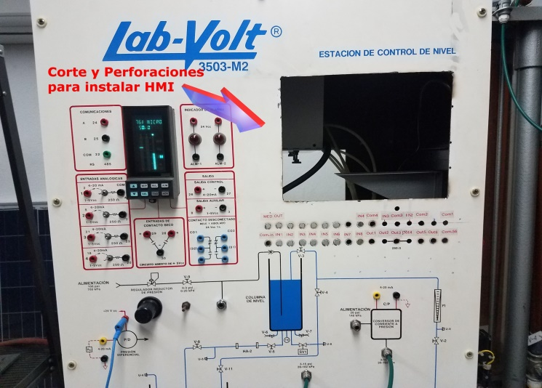

Especificaciones del HMI

Interface Hombre Maquina "HMI" Modelo G10 (Pantalla táctil).
Incluyendo 3 módulos posteriores con función de:
1.- Controlador P+I+D para control de procesos
2.- Entradas analógicas de 4-20 ma para monitoreo de mediciones industriales
3.- Entradas y salidas digitales para automatización y conexión con PLC.
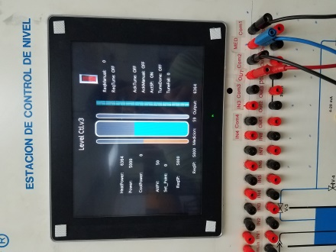
Con esta estación HMI se logra controlar el proceso de Nivel de un tanque en la planta LABOLT del Lab. de Electrónica, permitiendo
realizar prácticas de Control automático (modos de control) en forma local y remota Vía WiFi, red Ethernet vía WEB, como parte de
la industria 4.0.
además de Practicas de monitoreo de mediciones analógicas tales como flujo, temperatura y presión, también prácticas de uso de redes
industriales para interconectar otros equipos como PLCs., Practica de configuración de HMI empleando el software gratuito Crimson 3.1
Es requerido en un futuro contemplar la instalación 3 pantallas adicionales iguales en las estaciones de flujo, temperatura y presión
esto permitirá la realización de prácticas simultáneas en el área de instrumentación y redes industriales.
Videos de la Operación en laboratorio
https://youtu.be/2e7HdQLK3EU
https://youtu.be/RdHGqpItxnM

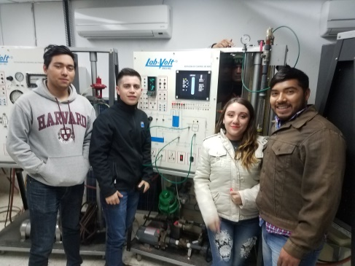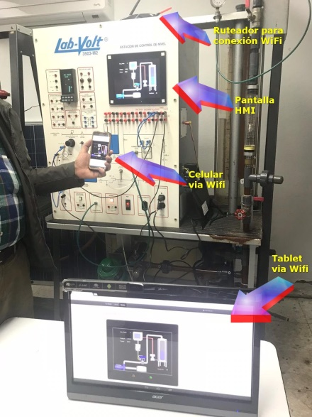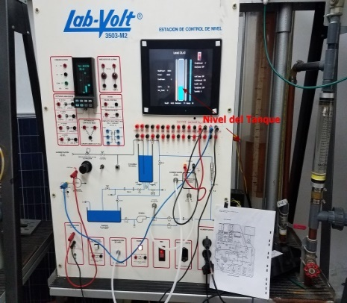
Es requerido en un futuro contemplar la instalación de 3 pantallas adicionales iguales en las estaciones de flujo, temperatura y presión
Esto permitirá la realización de prácticas simultáneas en el área de instrumentación y redes industriales, así como la acreditación de las 3 carreras.

Materias que son apoyadas con el Equipo:
Instrumentación en carreras de IE, IEM y Mecatrónica
Redes industriales (materia de especialidad) actualmente hay 2 grupos
Control de Procesos (materia de especialidad)
Redes Industriales (materia de especialidad)
Sistemas de Control Distribuido (materia de especialidad)
Automatización Industrial (materia de especialidad)
Automatización (plc).
Tópicos de Industria 4.0

